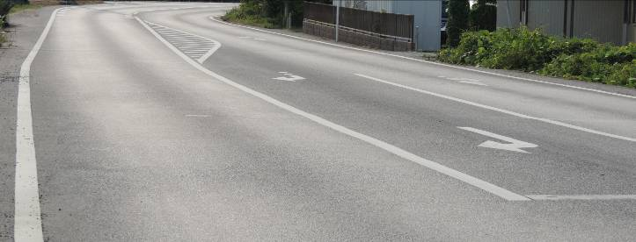
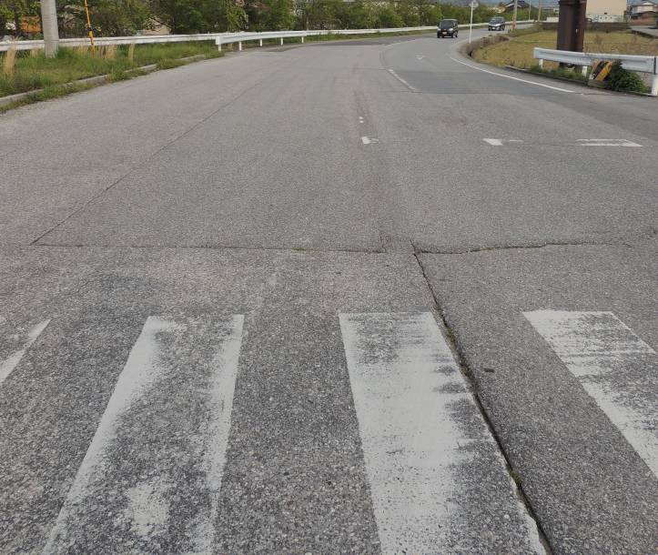
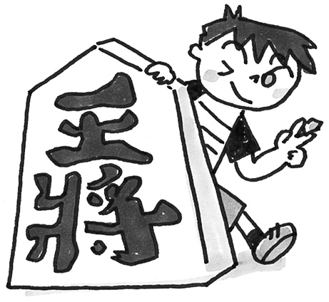
甲良民報
2015年6月7日 640号
発行責任：日本共産党甲良町議員団
連絡：甲良町在士463（西澤）
Tel.Fax38-4949
みなさんのお声・願いをお待ちしています。 ☆くらし・医療・税金・教育などの相談は 西澤伸明38‐4949 丸山光雄38‐3123
◎日本共産党甲良町支部の見解を紹介します。メール siga-koura463@jcp-nobuaki.com ホームページもごらんください【「西澤伸明」で検索】
下記は、４月２４日、西澤・丸山光雄両議員が北川町長あてに提出した要請書の一部です。
消えている県道中央白線の
修復について（要請）
さて先般、町民から下記のような要望が寄せられましたので、早急に対応していただきますようお願い致します。

主要地方道彦根八日市甲西線の呉竹墓地前信号から東側の中央白線が消えており、対向車線にはみ出してくる車両が時々あり大変危険です。早急に補修をしていただきたい。

上記の趣旨でした。私どもも確認しましたが、本当に危険な状態です。東側の約２００メートルにわたって、白線が消えて見えにくくなっています。道路はカーブ状態になっているところで、中央白線が無いとなおさら危険です。信号から西側は明確に白線が見ることができます。現場の写真を添付いたしますので、早急に県当局に働きかけ、修復していただきますよう要請致します。

「6月11日彦根警察署と現場確認を行い、6月中に実施します」・・・
去る4日、6月議会における丸山光雄議員の質問に対する答弁で、県道の中央白線が修復されることが明らかになりました。工事は県警に許可を得た上で町が実施するとのことです。これは、西澤・丸山光雄議員が町に要請（4月24日）していたもの。
丸山光雄議員の話
安全に道路を通行する上では大切な中央白線です。修復されることが分かって、みんなさんに喜んでもらえると思います。
ただ、工事は町が実施するのだから、もっと早く対応できなかったのかと、疑問が残ります。ことは命にかかわる問題なので、訴えがあったら機敏に動いてほしいと思います。そのひとつひとつが行政への信頼をつくっていくことになるのだと思います。
▲呉竹墓地前の信号から東方向の県道
▲呉竹墓地前の信号から西方向の県道
6月議会日程
✰11日（木）13：30～総務民生常任委員会
（人口減少問題を考える）
✰15日（月）9：00～最終日
（議案・意見書などの討論・採決）
「安保法制」についての意見書が採決に
子ども将棋教室 絆
・毎週日曜日10時～12時
・長寺老人憩の家
・塾長：丸山光雄
ご希望の方 連絡を

